Завдання на залікову контрольну роботу
Тестування – 10 балів
- Реалізувати БД у середовище MS SQl на мові SQL - 7
- Реалізувати запити до БД – запити зберегти у вигляді представлень – 10
- Реалізувати запит на вставку даних у довільну таблицю - 1
- Реалізувати запит на знищення даних з у мовою у вигляді процедури із параметрами 2

Вариант 1
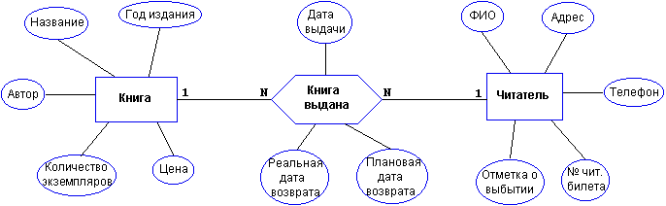
Выборки:
- Выбрать книгу, для которой наибольшее количество экземпляров находится "на полках" (не выданы читателям).
- Выбрать читателей, которые имеют задолженность более 4 месяцев.
- Определить книгу, которая была наиболее популярной весной 2000 года.
- Определить читателей, у которых на руках находятся книги на общую сумму более 100 грн.

Вариант 2

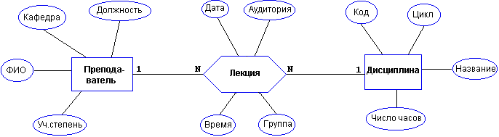
Выборки:
- Выбрать преподавателя, который был "без работы" весной 2001г.
- Определить возможные "накладки" аудиторий в расписании.
- Вывести расписание занятий группы 'АП-17а' на март 2001г.
- Определить для каждой группы долю дисциплин каждого цикла в процентах.

Вариант 3

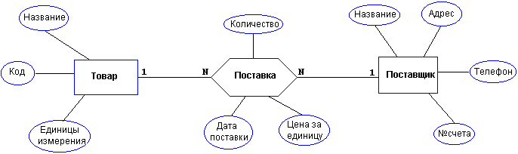
Выборки:
- Выбрать поставщиков, которые поставляют все товары.
- Определить поставщика, который поставляет товар 'коврик для мыши' по самой низкой в среднем цене.
- Вывести названия товаров, цены на которые никогда не повышались.
- Определить, на сколько единиц возросли поставки товара 'тапочки для тараканов' в 2001г. по сравнению с предыдущим годом.

Вариант 4
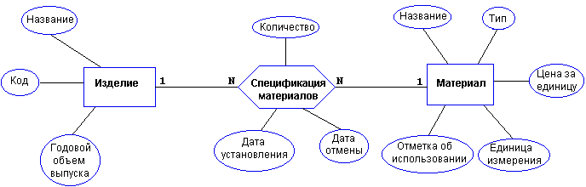
Выборки:
- Определить изделие, в которое входит больше всего материалов типа 'цветной металл'.
- Вывести список изделий, которые не производились в 2000 г.
- Вывести список изделий, для которых затраты на материалы в 2000 г. снизились по сравнению с предыдущим годом.
- Вывести среднемесячный расход материала 'лапша' в 2000 г.

Вариант 5
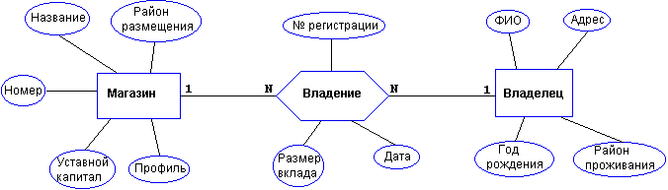
Выборки:
- Определить самого молодого предпринимателя, владеющего собственностью в районе 'Киевский'.
- Определить случаи, когда регистрировалось владение лицами, не достигшими 18 лет.
- Определить случаи, когда больше 50% уставного капитала магазина внесено предпринимателем, проживающим в другом районе.
- Вывести список профилей магазинов, которыми владеет предприниматель 'Старусев' в порядке убывания вложенного в них капитала.
Вариант 6
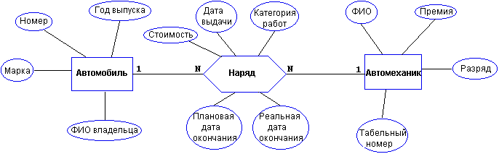
Выборки:
- Выбрать фамилию того механика, который чаще всех работает с довоенными автомобилями.
- Выбрать случаи, когда ремонт автомобилей марки 'Мерседес-600' задерживался относительно планового срока.
- Определить тех владельцев автомобилей, которых всегда обслуживает один и тот же механик. Вывести фамилии механика и его постоянного клиента.
- Для каждой категории работ определить, механик какого разряда чаще всего назначается на эту категорию работ.

Вариант 7
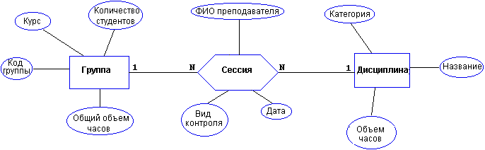
Выборки:
- Для каждой группы определить продолжительность сессии.
- Определить преподавателя, который в сессию принимает экзамены (не зачеты) у наибольшего числа студентов.
- Определить, какой процент от общего объема дисциплин, изучаемых группой 'АП-17а', составляют дисциплины каждой категории.
- Определить, на сдает ли какая-либо группа два экзамена в один день.

Вариант 8
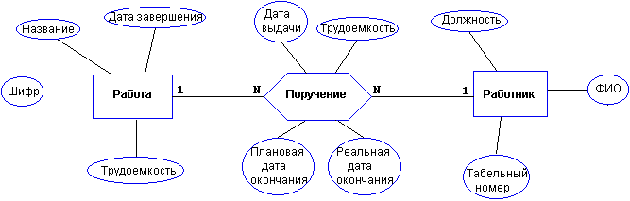Выборки:
- Определить те работы в 2000 г., по которым плановые сроки выполнения превышают заданную дату завершения.
- Определить общее количество работ, находившихся на выполнении у сотрудника 'Палько' весной 1999 г.
- Определить те работы, которые к дате завершения были выполнены не более, чем на 50%.
- Определить должностной состав сотрудников, выполняющих работу 'проект Гелиограф'.

Вариант 9
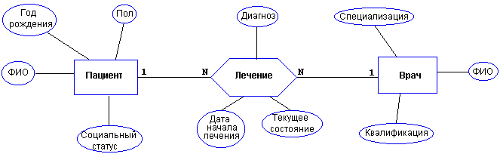
Текущее состояние - лечится, вылечился, направлен в стационар, умер.
Социальный статус пациента - учащийся, работающий, врем.неработающий, инвалид, пенсионер
Специализация врача - терапевт, невропатолог и т.п.
Квалификация врача - 1-я, 2-я, 3-я категория.
Выборки:
- Определить те случаи, когда заболевание 'язва желудка' лечилось врачем специализации 'невропатолог'.
- Вывести имена тех врачей, которые работают исключительно с пенсионерами.
- Определить процент смертности от заболевания 'кариес'.
- Пациентов, которые болеют/болели всеми болезнями.
Вариант 10
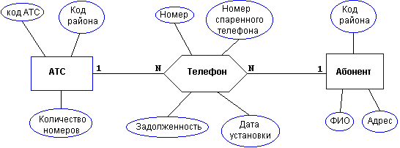
Выборки:
- Выбрать пары сблокированных телефонов.
- Определить АТС, районы действия которых перекрываются.
- Выбрать телефоны группового пользования, Вывести их номера и фамилии абонентов.
- Выбрать список абонентов АТС '47', имеющих задолженность больше 100 грн.

Вариант 11
Выборки:
- Выбрать книгу, для которой наибольшее количество экземпляров находится "на полках" (не выданы читателям).
- Выбрать читателей, которые имеют задолженность более 4 месяцев.
- Определить книгу, которая была наиболее популярной весной 2000 года.
- Определить читателей, у которых на руках находятся книги на общую сумму более 100 грн.

Вариант 12
Выборки:
- Выбрать преподавателя, который был "без работы" весной 2001г.
- Определить возможные "накладки" аудиторий в расписании.
- Вывести расписание занятий группы 'АП-17а' на март 2001г.
- Определить для каждой группы долю дисциплин каждого цикла в процентах.

Вариант 13
Выборки:
- Выбрать поставщиков, которые поставляют все товары.
- Определить поставщика, который поставляет товар 'коврик для мыши' по самой низкой в среднем цене.
- Вывести названия товаров, цены на которые никогда не повышались.
- Определить, на сколько единиц возросли поставки товара 'тапочки для тараканов' в 2001г. по сравнению с предыдущим годом.

Вариант 14
Выборки:
- Определить изделие, в которое входит больше всего материалов типа 'цветной металл'.
- Вывести список изделий, которые не производились в 2000 г.
- Вывести список изделий, для которых затраты на материалы в 2000 г. снизились по сравнению с предыдущим годом.
- Вывести среднемесячный расход материала 'лапша' в 2000 г.
Вариант 15
Выборки:
- Определить самого молодого предпринимателя, владеющего собственностью в районе 'Киевский'.
- Определить случаи, когда регистрировалось владение лицами, не достигшими 18 лет.
- Определить случаи, когда больше 50% уставного капитала магазина внесено предпринимателем, проживающим в другом районе.
- Вывести список профилей магазинов, которыми владеет предприниматель 'Старусев' в порядке убывания вложенного в них капитала.
Вариант 16
Выборки:
- Выбрать фамилию того механика, который чаще всех работает с довоенными автомобилями.
- Выбрать случаи, когда ремонт автомобилей марки 'Мерседес-600' задерживался относительно планового срока.
- Определить тех владельцев автомобилей, которых всегда обслуживает один и тот же механик. Вывести фамилии механика и его постоянного клиента.
- Для каждой категории работ определить, механик какого разряда чаще всего назначается на эту категорию работ.

Вариант 17
Выборки:
- Для каждой группы определить продолжительность сессии.
- Определить преподавателя, который в сессию принимает экзамены (не зачеты) у наибольшего числа студентов.
- Определить, какой процент от общего объема дисциплин, изучаемых группой 'АП-17а', составляют дисциплины каждой категории.
- Определить, на сдает ли какая-либо группа два экзамена в один день.

Вариант 18
Выборки:
- Определить те работы в 2000 г., по которым плановые сроки выполнения превышают заданную дату завершения.
- Определить общее количество работ, находившихся на выполнении у сотрудника 'Палько' весной 1999 г.
- Определить те работы, которые к дате завершения были выполнены не более, чем на 50%.
- Определить должностной состав сотрудников, выполняющих работу 'проект Гелиограф'.

Вариант 19
Выборки:
- Определить те случаи, когда заболевание 'язва желудка' лечилось врачем специализации 'невропатолог'.
- Вывести имена тех врачей, которые работают исключительно с пенсионерами.
- Определить процент смертности от заболевания 'кариес'.
- Пациентов, которые болеют/болели всеми болезнями.

Вариант 20
Выборки:
- Выбрать пары сблокированных телефонов.
- Определить АТС, районы действия которых перекрываются.
- Выбрать телефоны группового пользования, Вывести их номера и фамилии абонентов.
- Выбрать список абонентов АТС '47', имеющих задолженность больше 100 грн.

Вариант 21
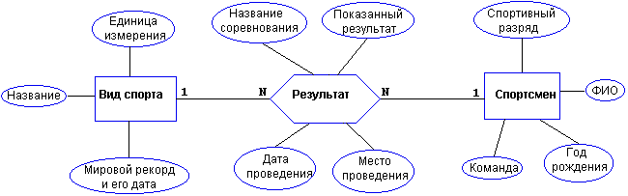
Выборки:
- Вывести таблицу распределения мест в соревновании 'открытый чемпионат' в городе 'Васюки' по 'шахматам' в 2000 г.
- Определить спортсменов, которые выступают более, чам в 3 видах спорта.
- Вывести список спортсменов, превысивших мировые рекорды.
- Определить наилучший показатель спортсмена 'Караваев' в виде спорта 'бег в мешках'.

Вариант 22
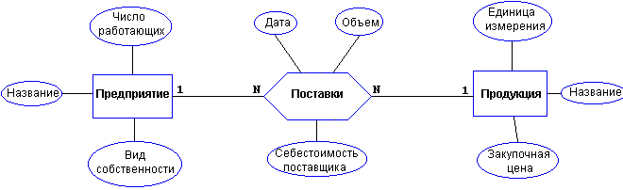
Выборки:
- Вывести предприятия, являющиеся нерентабельными в текущем году.
- Определить, предприятия какого вида собственности является ведущим в поставке продукта 'банан'.
- Определить объем дохода на одного работника в предприятии 'Серединное и неизменное'.
- Вывести список продуктов, для которых закупочная цена, как правило, ниже себестоимости производителя.

Вариант 23

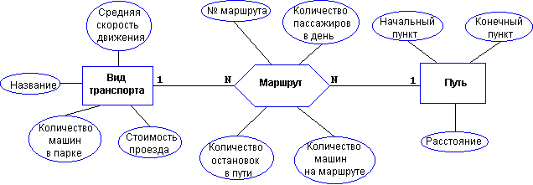

Выборки:
- Определить оптимальный по времени маршрут между пунктами 'Холодная Гора' и 'парк им.Горького'.
- Определить среднее время ожидания на остановке троллейбуса №39.
- Вывести маршруты трамваев в порядке убывания их протяженности.
- Вывести список ежедневных денежных поступлений для всех видов транспорта.
Вариант 24

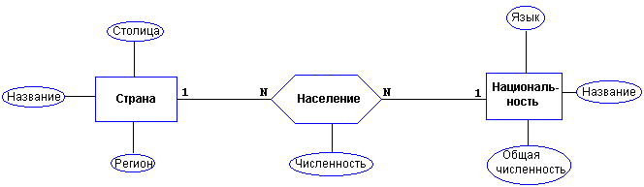

Выборки:
- Считая, что государственным является язык, на котором разговаримает не менее 20% населения страны, выбрать список государственных языков страны 'Оз'.
- Выбрать численность населения по всем странам.
- Определить столицу той строны, где проживает более всего представителей национальности 'светлый эльф'.
- Выбрать список национальностей, проживающих в регионе 'Драконовы Горы'.

Вариант 25

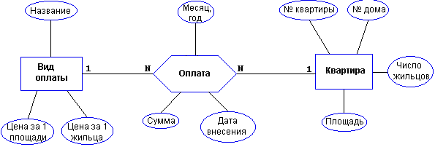

Выборки:
- Определить сумму месячной оплаты для всех квартир дома №5.
- Определить задолженность по оплате 'теплоснабжения' квартиры №512 дома №5.
- Определить общее число жильцов дома №5.
- Выбрать список квартир, которые не имеют задолженностей на начало текущего года.

Вариант 26
Выборки:
- Вывести таблицу распределения мест в соревновании 'открытый чемпионат' в городе 'Васюки' по 'шахматам' в 2000 г.
- Определить спортсменов, которые выступают более, чам в 3 видах спорта.
- Вывести список спортсменов, превысивших мировые рекорды.
- Определить наилучший показатель спортсмена 'Караваев' в виде спорта 'бег в мешках'.

Вариант 27
Выборки:
- Вывести предприятия, являющиеся нерентабельными в текущем году.
- Определить, предприятия какого вида собственности является ведущим в поставке продукта 'банан'.
- Определить объем дохода на одного работника в предприятии 'Серединное и неизменное'.
- Вывести список продуктов, для которых закупочная цена, как правило, ниже себестоимости производителя.

Вариант 28

Выборки:
- Определить оптимальный по времени маршрут между пунктами 'Холодная Гора' и 'парк им.Горького'.
- Определить среднее время ожидания на остановке троллейбуса №39.
- Вывести маршруты трамваев в порядке убывания их протяженности.
- Вывести список ежедневных денежных поступлений для всех видов транспорта.
Вариант 29

Выборки:
- Считая, что государственным является язык, на котором разговаримает не менее 20% населения страны, выбрать список государственных языков страны 'Оз'.
- Выбрать численность населения по всем странам.
- Определить столицу той строны, где проживает более всего представителей национальности 'светлый эльф'.
- Выбрать список национальностей, проживающих в регионе 'Драконовы Горы'.

Вариант 30

Выборки:
- Определить сумму месячной оплаты для всех квартир дома №5.
- Определить задолженность по оплате 'теплоснабжения' квартиры №512 дома №5.
- Определить общее число жильцов дома №5.
- Выбрать список квартир, которые не имеют задолженностей на начало текущего года.

